**Mae Anabledd Dysgu Cymru yn chwilio am Ymddiriedolwyr Newydd**

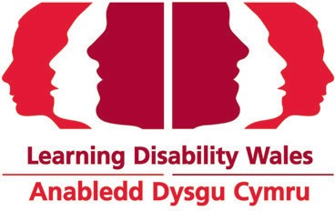

# Beth yw Ymddiriedolwr?

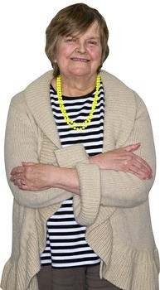

Ymddiriedolwr ydy rhywun sy’n rhoi eu hamser nhw am ddim i helpu i reoli elusen. Mae’n rôl gyfreithiol bwysig.

Fel Ymddiriedolwr Anabledd Dysgu Cymru fe fyddwch chi yn:

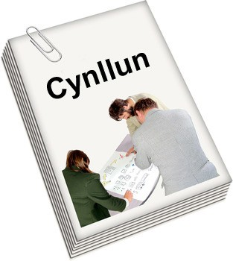

* deall ein pwrpas ni a gwneud yn siŵr ein bod ni’n gwneud popeth rydyn ni’n ddweud ein bod ni’n mynd i’w wneud
* gwneud yn siŵr ein bod ni’n gweithio o fewn y

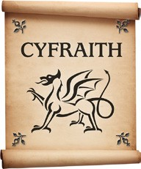

gyfraith

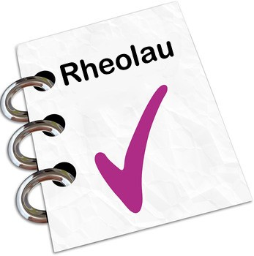

* gwneud yn siŵr ein bod yn dilyn ein rheolau (ein Memorandwm, Erthyglau Cymdeithasiad a Chyfraith Cwmnïau)



* dewis Cadeirydd a Thrysorydd



* gwneud yn siŵr ein bod ni’n gwario ein harian yn

gywir



* ein helpu ni i benderfynu pa waith byddwn ni yn ei wneud yn y dyfodol



* ein help u ni i ofalu am ein staff ni



* cymryd rhan yng nghyfarfodydd ein Bwrdd Ymddiriedolwyr Pwyllgor Rheoli ni ac is-grwpiau eraill

# I fod yn ymddiriedolwr mae angen i chi:



☑ fod yn 18 oed neu drosodd



cytuno â a chefnogi cenhadaeth, gwerthoedd a phwrpas Anabledd Dysgu Cymru

☑

bod yn hapus bod yn ymddiriedolwr tan ein CCB yn 2022

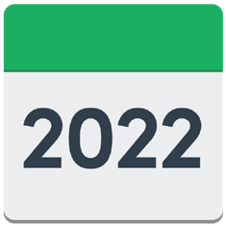

☑

☑ gallu gwrando a siarad mewn cyfarfodydd

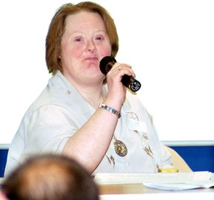

cael y sgiliau a’r profiad sy’n ein helpu ni i reoli

☑

Anabledd Dysgu Cymru

dod i 4 cyfarfod diwrnod cyfan y Bwrdd Ymddiriedolwyr bob blwyddyn (yn ystod yr wythnos). Fe fyddwn ni’n talu am eich teithio chi. Cynhelir cyfarfodydd ar Zoom neu wyneb yn wyneb pan allwn ni

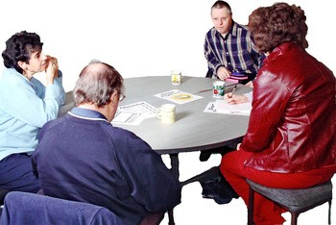

☑

☑ peidio â bod yn waharddedig rhag bod yn ymddiriedolwr



## Fe fydd bod yn ymddiriedolwr yn golygu y byddwch chi’n yn helpu Anabledd Dysgu Cymru i:

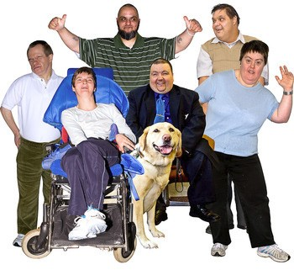

Greu Cymru sydd yn gwerthfawrogi ac yn cynnwys pob plentyn, person ifanc ac oedolyn gydag anabledd dysgu.

# I fod yn ymddiriedolwr, hoffen ni i chi hefyd

**gael rhai o’r rhain:**

* eisiau gwella bywydau pobl gydag anabledd dysgu, eu teuluoedd nhw a’u gofalwyr nhw



* gwybod beth mae’n rhaid i chi ei wneud i fod yn ymddiriedolwr



* gwybod am y materion sy’n effeithio ar bobl gydag



anabledd dysgu

* deall arian



* gallu deall a siarad Cymraeg



* deall sut mae corff yn cael ei reoli



* gwybod am gyflogi staff a gofalu amdanyn nhw.



# Lleodd Gwag

Os ydych chi’n perthyn i un o’n cyrff aelodau llawn ni, gallwch chi wneud cais i gynrychioli un o’r lleoedd gwag yma yn ein categori ni cymuned o ddiddordeb:

* Darparwyr Cefnogaeth Deuluol - 1 sedd ar gael

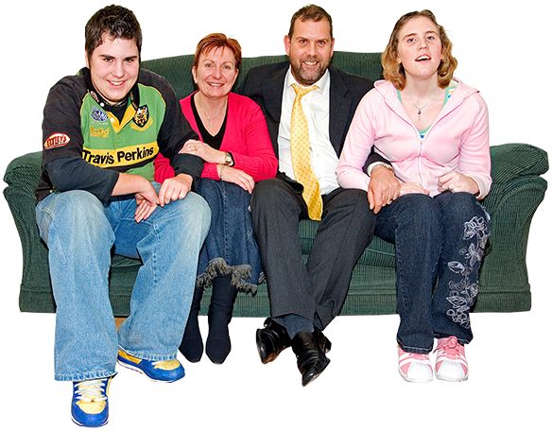

* Gofalwyr Teuluol - 1 sedd ar gael.



# Sut i wneud cais



**Rhagfyr**

Llanwch y ffurflen gais y**mddiriedolwr a’i hanfon atom ni erbyn** 4 Rhagfyr 2020.

Yna fe fyddwn ni’n gofyn i rywun sydd yn eich adnabod chi i ysgrifennu geirda – llythyr lle maen nhw’n dweud wrthyn ni am y pethau rydych chi’n gallu eu gwneud.



Wedyn, gofynnwn ni i’n haelodau eich ethol yn ein CCB ar 14 Rhagfyr 2020.



# Anabledd Dysgu Cymru

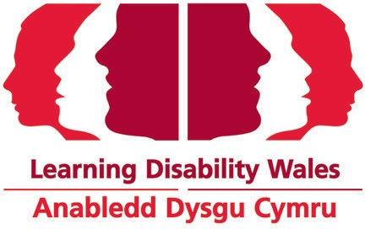

Rydyn ni:



* yn elusen Cymru gyfan a chwmni cyfyngedig trwy warant
* yn gorff aelodaeth sy’n gweithio gyda’i aelodau e a’i



bartneriaid e



* yn cael arian gan Lywodraeth Cymru, Cronfa’r Loteri Fawr a ffynonellau eraill



* Rydyn ni’n cyflogi 21 o bobl sydd yn gweithio yn ein

swyddfa ni yng Nghaerdydd.

# Rhagor o wybodaeth



## Os oes gennych chi unrhyw gwestiynau cysylltwch â:

Joanne Moore yn Anabledd Dysgu Cymru

## Ffôn:



029 2068 1160

## E-bost:



[joanne.moore@ldw.org.uk](mailto:joanne.moore@ldw.org.uk)